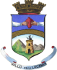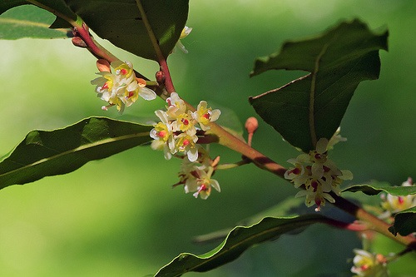

Con il Patrocinio del  
Comune di Vallo della Lucania

**Il Liceo “Parmenide”**

**il giorno 5 Aprile 2016 alle ore 9**

**presso la Sala Consiliare di Vallo della Lucania**

**presenta**

**Il Fiore della Poesia Italiana**

**Antologia a cura di  
M. Ferrari, V. Guarracino, E. Spano  
Ed. puntoacapo, 2016**

**Programma**

**Introduzione del prof. Francesco Massanova  
*Dirigente Scolastico del Liceo “Parmenide”***

**prof. Vincenzo Guarracino  
*Curatore dell’Opera***

**prof.ssa Giusy Rinaldi  
*Assessore alla Cultura del Comune di Vallo***

**Interverranno i Poeti**

**Vincenzo BRUNO  
Carlo DI LEGGE  
Pasquale MAFFEO  
Rino MELE  
Omar PIRRERA  
Ugo PISCOPO  
Raffaele URRARO  
Giuseppe VETROMILE**

**VALE COME INVITO**

Il Parmenide per la Poesia